настройка
ADSL маршрутизаторОВ

DLINK
Серии 2500-2600
с интерфейсом на русском языке

Краткая инструкция пользователя.

Самостоятельная настройка ADSL модемов Dlink серии 2500-2640 с интерфейсом на русском языке.

Для настройки модема необходимо воспользоваться его веб интерфейсом, для этого необходимо открыть любой интернет браузер (internet explorer) и в адресной строке набрать адрес: 192.168.1.1 , убедившись до этого, что сетевое подключение по локальной сети подключено.

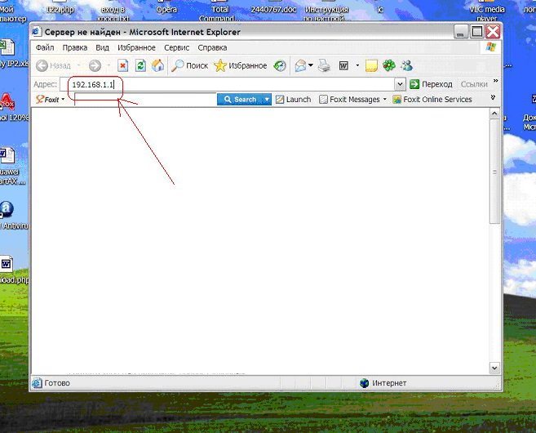

После чего вы получите запрос авторизации для входа на модем, по умолчанию пользователь: admin
пароль: admin

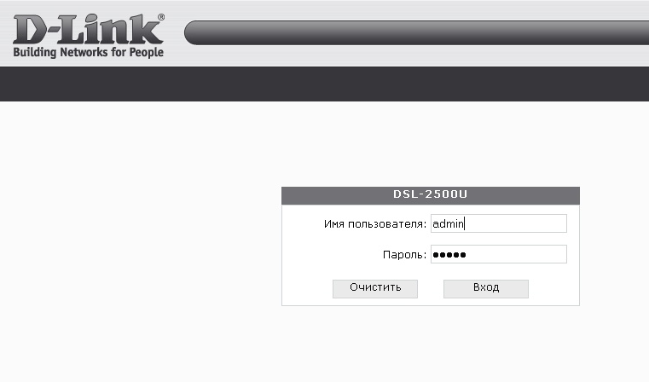

После этого откроется веб интерфейс модема:

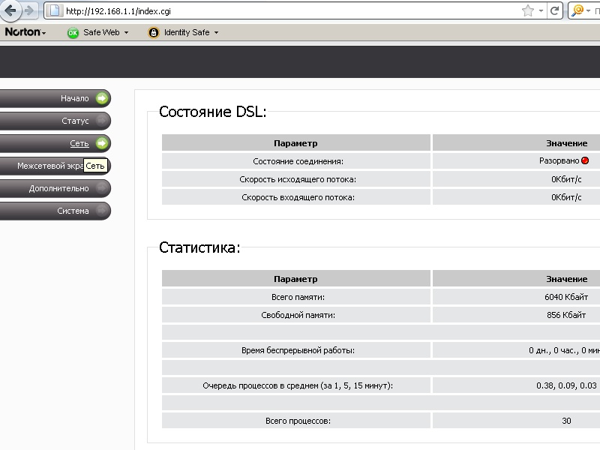

Слева вы увидите основные пункты меню модема
- Начало
- Статус
- Сеть
- Межсетевой экран
- Дополнительно
- Система

Для настройки Интернет подключения заходим в меню Сеть подменю WAN, здесь вы увидите таблицу соединений. Для Корректной настройки и исключения дальнейших проблем рекомендуется удалить все созданные соединения, зайдя в каждое из них (нажатием на Имя) и выбрав кнопку удалить.
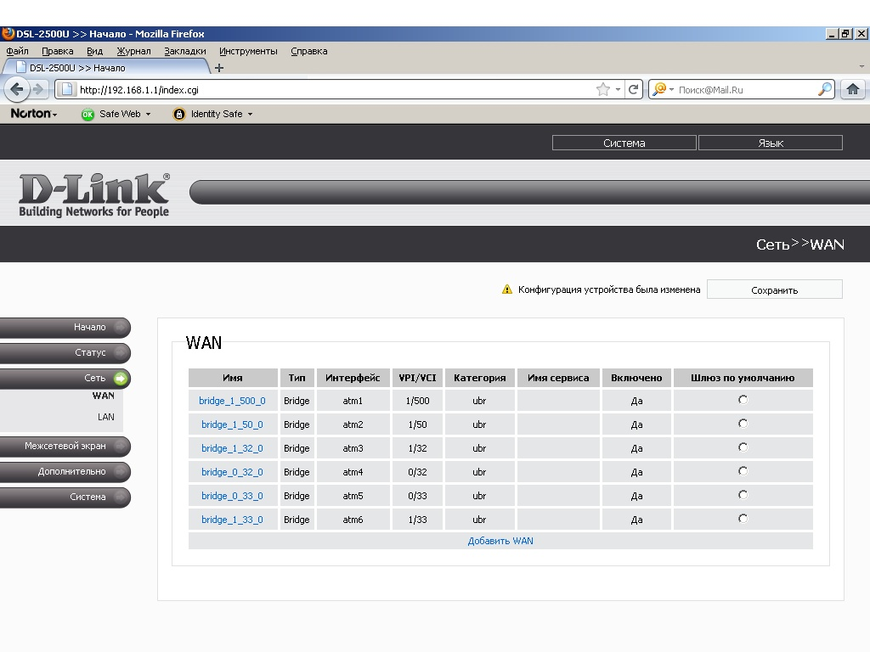
Удалив все соединения нажмите на кнопку – Добавить WAN
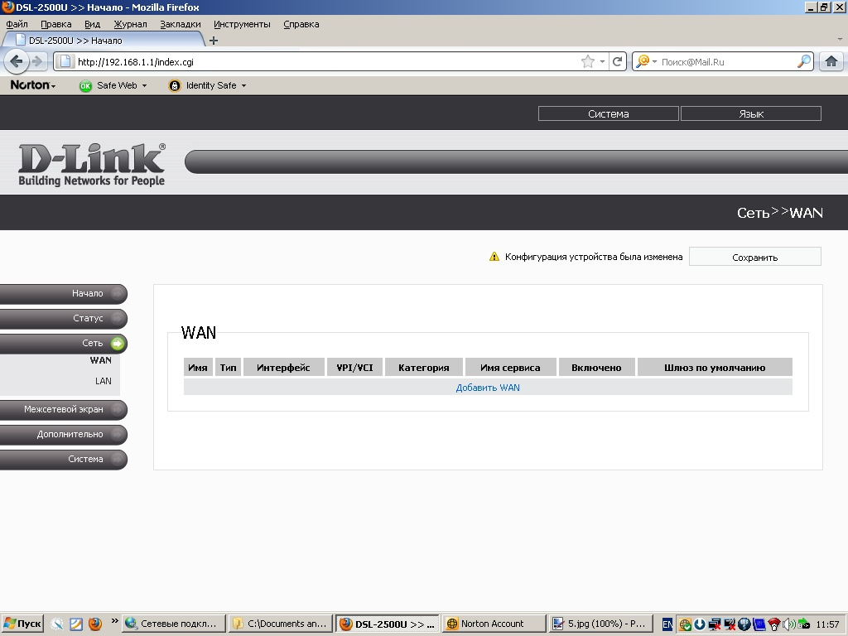

Далее настраиваем соединение с Интернетом в соответствии с рисунками ниже:

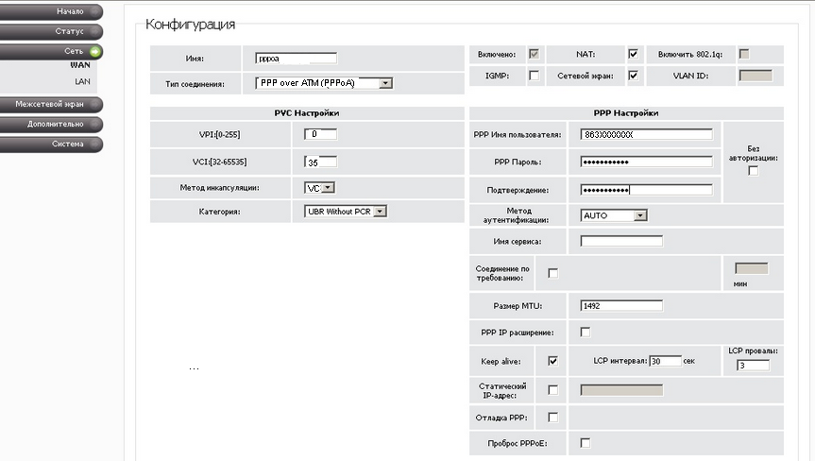

Тип соединения: PPPoA
Метод инкапсуляции: VC-MUX
VPI: 0
VCI: 35
NAT: Включен

В пунктах РРР Имя пользователя и РРР Пароль необходимо указать Ваши логин и пароль доступа из договора с Ростовским филиалом ОАО «Ростелеком».

Важно! Режим PPPoA используется для настройки соединения с Интернетом для города Ростов-на-Дону, для пользователей с области необходимо выбрать режим:
Тип соединения: PPPoE
Инкапсуляция: LLC

Если настройки введены верно, нажимаем кнопку Изменить

После чего мы увидим в меню созданных соединений первую строку с настройками, далее намнеобходимо сохранить настройки и перезагрузить модем нажав кнопку Сохранить в правом верхнем углу.

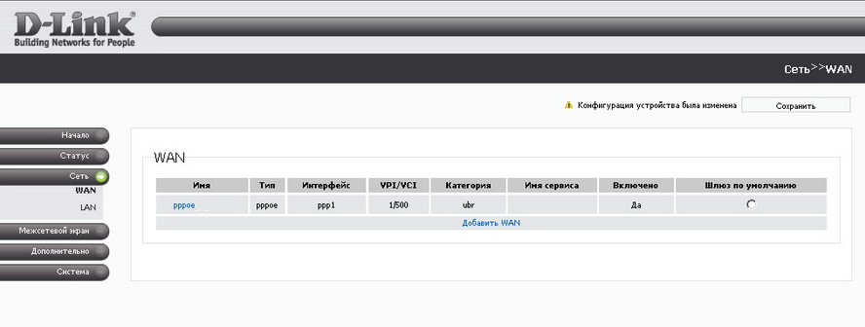

Интернет настроен.

Для настройки IPTV необходимо снова пройти в меню Сеть>>WAN создаем еще одно подключение, нажав Добавить WAN.

Тип соединения: Bridge
Метод инкапсуляции: LLC
VPI: 0
VCI: 38
NAT: Включен

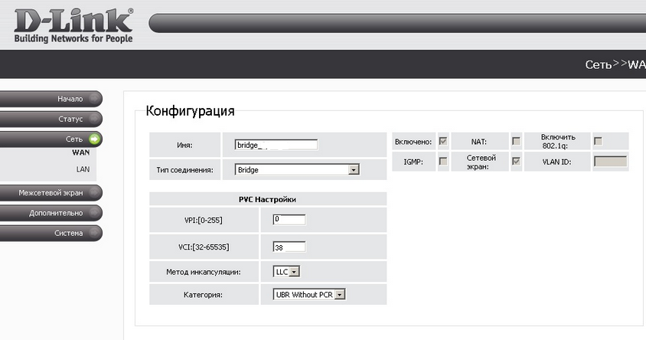

Интернетом и IPTV после сохранения настроек и перезагрузки модема (с учетом того что эти услуги вам подключены со стороны АТС) можно пользоваться.

